**新 书 推 荐**

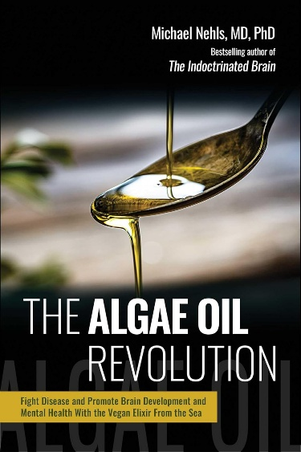**中文书名：《藻油革命：用源自海洋的纯素灵药抗击疾病、促进大脑发育、维护心理健康》**

**英文书名：THE ALGAE OIL REVOLUTION: Fight Disease and Promote Brain Development and Mental Health With the Vegan Elixir From the Sea**

**作 者：Michael Nehls**

**出 版 社：Skyhorse Publishing**

**代理公司：ANA/Jessica Wu**

**页 数：304页**

**出版时间：2025年1月**

**代理地区：中国大陆、台湾**

**审读资料：电子稿**

**类 型：保健**

**内容简介：**

**用植物基Omega-3——源自海洋的“生命灵药”——抗击癌症、阿尔茨海默病、心脏病、糖尿病等多种疾病。**

Omega-3脂肪酸在人类智力进化过程中发挥了关键作用。然而，由于进化历程的原因，我们只能高效利用源自水生生物的Omega-3脂肪酸。但如今，由于全球海洋的过度捕捞，鱼类和海鲜已无法满足我们的需求，更不用说它们还受到污染物的污染。藻油是水生Omega-3脂肪酸的纯植物性来源，同时也是解决全球水生Omega-3脂肪酸短缺问题的唯一可持续替代方案。这种短缺在一定程度上导致了几乎所有现代疾病——从心脏病发作到中风，从抑郁症到阿尔茨海默病，从糖尿病到癌症。在儿童发育阶段，如果缺乏这种对大脑发育至关重要的物质，则会导致情感、社交和理性智力严重受损，甚至会导致ADHD和自闭症。定期摄入藻油可以预防危及生命的Omega-3缺乏症，并为健康生活做出重要贡献。

在《藻油革命》中，著名科学家兼畅销书作家迈克尔·内尔斯（Michael Nehls）博士向读者介绍了这种可持续且易于获取的物质，解释了它为何以及如何能够预防一系列疾病，并探讨了这一发现对全球人类健康未来的意义。

**作者简介：**

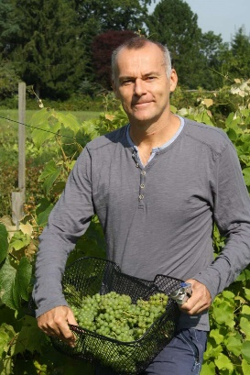**迈克尔·内尔斯（Michael Nehls）博士**是一名医生兼分子遗传学家，专长于免疫学。作为一名基础研究人员，他在德国及国际研究机构中破译了数十种遗传疾病的基因原因。他的研究成果曾与诺贝尔奖得主合作发表，他发现的一个关键免疫发育基因被著名的美国免疫学家协会评为“免疫学的基石”（Pillar of Immunology）。由于他在阿尔茨海默病的发病机制、预防和治疗方面的开创性发现，罗斯托克大学医院授予他汉斯分子精神病学奖（Hanse Prize for Molecular Psychiatry）。

内尔斯博士曾在一家美国公司担任基因研究副总裁三年，并在一家总部位于慕尼黑的生物技术公司担任首席科学官兼首席执行官八年。他撰写了多部畅销书，这些书籍已被翻译成多种语言。作为一名私人讲师，他在大会和大学发表演讲，吸引了广泛的听众。

**感谢您的阅读！**

**请将反馈信息发至：版权负责人**

**Email**：[**Rights@nurnberg.com.cn**](mailto:Rights@nurnberg.com.cn)

安德鲁·纳伯格联合国际有限公司北京代表处

北京市海淀区中关村大街甲59号中国人民大学文化大厦1705室, 邮编：100872

电话：010-82504106, 传真：010-82504200

公司网址：[http://www.nurnberg.com.cn](http://www.nurnberg.com.cn/)

书目下载：<http://www.nurnberg.com.cn/booklist_zh/list.aspx>

书讯浏览：<http://www.nurnberg.com.cn/book/book.aspx>

视频推荐：<http://www.nurnberg.com.cn/video/video.aspx>

豆瓣小站：<http://site.douban.com/110577/>

新浪微博：[安德鲁纳伯格公司的微博_微博 (weibo.com)](https://weibo.com/1877653117/profile?topnav=1&wvr=6)

微信订阅号：ANABJ2002

